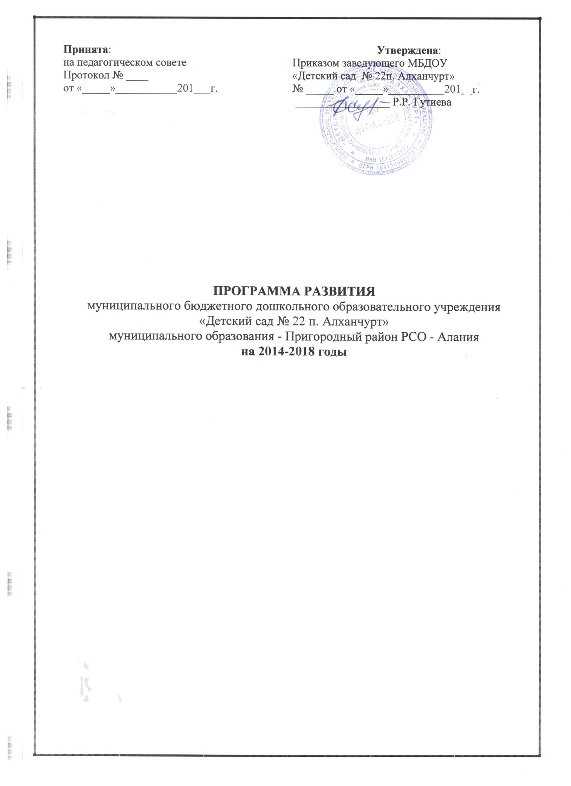

ПЛАН ПРОГРАММЫ РАЗВИТИЯ.

I. План программы развития…………………………………………. | 2
II. Паспорт программы развития на 2014 – 2018 гг…………...…… | 3
III. Историческая справка ……………………………………………. | 4
IV. «Создание модели ДОУ общеразвивающего вида на основе социокультурного взаимодействия» ……………………………… | 13
V. Управление инновационным процессом в ДОУ ………………. | 21
VI. Этапы освоения программы ……………………………………. | 22
VII. Мониторинг качества образования …………………………… | 26
VIII. Ожидаемый результат ............................................................... | 27

I.ПАСПОРТ ПРОГРАММЫ РАЗВИТИЯ на 2014 – 2018 гг.

Наименование программы | Программа развития муниципального бюджетного дошкольного образовательного учреждения «Детский сад № 22 п. Алханчурт»»
Основание для разработки программы | - Перспектива работы ДОУ.  - Основные направления программы развития.
Заказчик | Руководство ДОУ
Разработчики программы | Коллектив ДОУ
Основные исполнители программы | Заведующий, музыкальный руководитель, воспитатели, старшая медицинская сестра, родительская общественность, представители социума, взаимодействующие с ДОУ.
Сроки выполнения программы | Начало – 2014 год (сентябрь)  Окончание – 2018 год

- ИСТОРИЧЕСКАЯ СПРАВКА МБДОУ
«ДЕТСКИЙ САД № 22 п. Алханчурт».
Дата введения в эксплуатацию: 1944г. в п. Алханчурт был открыт малокомплектный ясли- сад и расположен в бараках.
1965г. ясли-сад переходит в приспособленное здание общежития ГСХИ, и располагается на 1-ом этаже. Имеет обособленный вход, огражденный двор.
В 1999 г. ясли-сад переименован в «Детский сад № 22».
Юридический адрес: 363112 РСО-Алания, Пригородный район, п. Алханчурт, ул. Алханчуртская 29 а.
Режим работы с 7.00 до 19.00 часов. Выходные дни: суббота, воскресенье, праздники.
Муниципальное дошкольное образовательное учреждение «Детский сад № 22 п. Алханчурт» является правопреемником ведомственного детского сада «Солнышко» УЧХОЗА ГСХИ.
С 1944 года в детском саду функционирует 2 группы: одна группа ясельного возраста, одна группа дошкольного возраста. Списочный состав детей было – 35 человек, на данный момент – 55 детей. В детском саду работает 3 воспитателя, музыкальный работник. Детский сад работал по программе М.А.Васильевой «Программа воспитания и обучения в детском саду».
Бухгалтерия находилась в административном корпусе УЧХОЗА ГСХИ. В детском саду автономное отопление, централизованное водоснабжение.
За период с 1965 года по 1993 год благоустраивалась территория детского сада: посадка зеленых насаждений, разбивка клумб, игровые площадки для детей. С июля 1944г по ноябрь 1952г ясли-сад возглавляла Ватаева Римма Васильевна.
С 1952г по 1976 г – заведующая Михайлюк Елезавета Григорьевна.
С 1976г по 1994г – заведующая Кудухова Маро Уруспиевна.
Педагогический коллектив под их руководством работал по программе М.А.Васильевой «Программа воспитания и обучения в детском саду». Руководители обеспечили ДОУ учебно-методическими пособиями, игровым материалом, оборудовала участок комплексным детским городком, теневыми навесами, песочными двориками.
В 1993 году детский сад передан на баланс РОНО Пригородного района РСО –Алания и стал называться Детский сад № 22 Пригородного РОНО.
Работники детского сада продолжили трудовые отношения согласно статье 75 Трудового Кодекса Российской Федерации. В ДОУ функционировала 1 группа раннего возраста и 1 группа дошкольного возраста. Детский сад реализовал программу «Программа воспитания и обучения в детском саду» под ред. Васильевой М.А. (с 2 до 7 лет)
В 1994г. дошкольное учреждение возглавила Гутиева Римма Рамазановна. . В 2012 году МБДОУ «Детский сад № 22» успешно прошел процедуру аттестации дошкольного образовательного учреждения.
Дошкольное учреждение пользуется спросом в поселке.
С 2012 года ДОУ переименован в муниципальное бюджетное дошкольное образовательное учреждение «Детский сад № 22п. Алханчурт»
4. «Создание модели ДОУ общеразвивающего вида»
Содержание образовательного процесса выстроено в соответствии с примерной программой развития и воспитания детей в детском саду «От рождения до школы». Программа разработана под редакцией Н. Е. Вераксы, Т. С. Комаровой, М. А. Васильевой.
Парциальные программы: Р.Б. Стеркина, О.Л. Князева, Н.Н. Авдеева «Основы безопасности детей дошкольного возраста». «Мой край- моя святыня» Бобылевой. А также программа обучения осетинскому языку Джимиевой.
Основная образовательная программа является комплексной образовательной программой. Все ее содержание сконцентрировано на ребенке, создание эмоционально-комфортного состояния и благоприятных условий для развития индивидуальности, позитивных личностных качеств. Одной из важнейших задач данной программы является обогащенное развитие детей дошкольного возраста, обеспечивающее единый процесс социализации-индивидуализации личности через осознание ребенком своих потребностей, возможностей и способностей.
Квалификация педагогов ДОУ и профессиональный уровень помогает выстроить эффективный педагогический процесс, позволяет активно использовать мониторинг для отслеживания и коррекции качества педагогического труда.
Штаты ДОУ.

Года
 | Всего | Заведующий | Музыкальный руководитель | Медсестра | Воспитатели
2014-2015 | 6 | 1 | 1 | 1 | 3
2015-2016 | 6 | 1 | 1 | 1 | 3
2016-2017
2017-2018

Кадры по образованию, стажу и квалификации

Года | Кол-во педагогов | Образование |  | Стаж работы |  |  |  |  | Категория
 |  | Средне-спец | Высшее | До 5 лет | До 10 лет | До 20 лет | До 30 лет | Свыше 30 лет | Без категории | вторая | первая | высшая
2014-2015 | 5 | 1 | 3 |  |  |  |  |  | 1 | 1 | 3
2015-2016 | 5 | 1 | 3 |  |  |  |  |  | 1 | 1 | 3
2016-2017
2017-2018

Профессиональный рост педагогических кадров идет через:
- курсы повышения квалификации;
- посещение методических объединений;
- участие в творческих группах района;
- семинары-практикумы;
- конкурсы (ДОУ, муниципальный, региональный уровни);
- выездные семинары в другие города республики.
Большинство педагоги (3) имеют высшее образование и трое педагогов - первую категорию.

Контингент воспитанников.
В настоящее время в МБДОУ функционирует 6 групп: 1 – для детей ясельного возраста, 5 – дошкольных.

Года
 | 1-2 | 2-3 | 3-7 | Итого
2014-2015 | - | 22 | 26 | 48
2015-2016 | - | 25 | 30 | 55
2016-2017
2017-2018

Сравнительный анализ здоровья детей, поступивших в наше учреждение за последние 2 года показал, что число детей с 1 группой здоровья снизилось, появились дети с пищевой аллергией.

Группы здоровья
Года | Группы здоровья
 | 1 | 2 | 3 | 4
2014-2015
2015-2016
2016-2017
2017-2018

Сведения о семьях воспитанников:
По анкетированию и социологическому опросу по состоянию на 01.09.2015 года в ДОУ были изучены семьи дошкольников.

Численность детей на 01.09.2015 – 48 человек
Девочек - 28
Мальчиков – 20
Образовательный уровень:
- Высшее образование | 18%
- Средне-специальное | 33%
- Средне-профессиональное | 12%
- Среднее общее | 15%
. неполное среднее | 22%
По количеству детей
- Многодетные семьи | 35,5%
- Семьи (по 2 ребенка в семье) | 48,5%
- Семьи (по 1 ребенку в семье) | 16%
По составу:
- Полная | 81%
- Неполная | 13,2%
- Родители, состоящие в разводе | 5,8
По социальному уровню:
- Служащие | 13%
- Рабочие  - Безработные | 13%  74%
Удовлетворенность родителей работой ДОУ

- ДОУ пользуется авторитетом | 65%
- Хотели бы водить ребенка в другой детский сад | 5%
- Водят детей в наш сад, т.к. проживают в этом районе | 30%

Внедрение в практику работы учреждения ряда парциальных программ: «Основы безопасности детей дошкольного возраста» Р.Б. Стеркина, О.Л. Князева, Н.Н. Авдеева ,«Мой край - моя святыня» Л.А. Бобылевой , «Обучение детей осетинскому языку» К.Т Джимиевой позволяет коллективу решать задачи по разностороннему, полноценному развитию каждого ребенка в соответствии с его возрастными возможностями и требованиями современного общества.
В детском саду создан мини-музей национального быта осетинского народа. Специалисты осуществляют тесную взаимосвязь с воспитателями возрастных групп, а в групповых комнатах созданы уголки уединения, оформлены уголки игр мальчиков и девочек, центр настроения и эмоций, личное пространство ребенка, альбомы «Моя семья», «Родной край».
Дошкольный возраст – яркая, неповторимая страница в жизни каждого человека. Именно в этот период начинается процесс социализации, устанавливается связь ребенка с ведущими сферами бытия: миром людей, природы, предметным миром. Происходит приобщение к культуре, к общечеловеческим ценностям. Закладывается фундамент здоровья. Дошкольное детство – время первоначального становления личности, формирования основ самосознания и индивидуальности ребенка. Поэтому основная образовательная программа создавалась авторами как программа обогащенного развития детей дошкольного возраста, обеспечивающая единый процесс социализации-индивидуализации личности через сознание ребенком своих потребностей и способностей.
Актуальность проблем, связанных с нравственным воспитанием бесспорна. В педагогике нравственному воспитанию всегда уделялось серьезное внимание. Однако в методической литературе присутствовало понимание целей нравственного воспитания, но не были определены методы. Сегодня воспитание в нашем ДОУ выстраивается по 2-м взаимосвязанным направлениям: совершенствование содержания и форм эффективных технологий.
Игра – важнейший компонент технологии воспитания. В игре ребенок развивается как личность, у него формируются те стороны психики, от которых впоследствии будет зависеть успешность его социальной практики, его отношения с окружающими людьми и самим собой.
«Игра имеет важное значение в жизни ребенка, имеет то же значение, какое у взрослого имеет деятельность, работа, служба. Каков ребенок в игре, таков во многом он будет в работе, когда вырастет. Поэтому воспитание будущего деятеля происходит прежде всего в игре. И вся история отдельного человека как деятеля и работника может быть представлена в развитии игры и постепенном переходе ее в работу» (А.С.Макаренко).
В основу работы с детьми была положена идея В.А.Сухомлинского: введение ребенка в сложный мир человеческих отношений – одна из важных задач воспитания личности ребенка дошкольного возраста. Детей нужно научить жить среди людей, формируя у них определенные психологические качества: внимание, волю, эмоции и навыки общения.
Внедряя в практику новые подходы к развитию и воспитанию детей дошкольного возраста, личностно-ориентированную модель общения с ними, педагогический коллектив пришел к выводу: изменения необходимо начинать с себя. Еще Платон писал: «Педагог – это постоянный вопрос себе: как самому жить, чтобы своим примером воспитывать детей?»
Главным условием успеха педагогических усилий в таком деликатном деле, как социально-эмоциональное развитие детей, является собственное образцовое поведение. От того, как построен процесс общения, зависят результаты образования, т.е. направление и уровень развития ребенка. Именно поэтому на педагога ложится основная ответственность за построение того или иного типа общения с ребенком, которое выступит в качестве наиболее благоприятного контекста, наиболее благоприятных условий для его развития. Что нужно делать, чтобы обеспечить такое общение?
С целью повышения педагогического мастерства воспитателей были педсоветы: Современный дошкольник – особенности игровой деятельности», «Интегрированные занятия в ДОУ», созданы и реализованы проекты «Общение с книгой – путь развития социально-личностных качеств ребенка» (ст.гр.), «Вологодские поэты и писатели для детей дошкольного возраста» (ст.гр.), «Пани четверг» (ст.гр.), «Работаем с папой» (ст.гр.), «Чудо-дерево» (ср.гр.), «Книга для петуха» (мл.гр.); открытие базовой площадки по теме «Сотрудничество с семьёй по формированию социально-личностных качеств ребенка через художественную литературу» с целью развитие социально-личностных качеств ребенка в рамках проекта «Семейное чтение» и воспитание юного читателя. Создание альбомов по темам «Мой город», «В гостях у сказки», «Богатыри» являются учебно-методическими пособия, которыми могут пользоваться как дети в свободной активной деятельности, так их родители и педагоги.
Особое внимание уделяется направленности деятельности ДОУ на преемственность в работе детского сада и школы. Личностно-ориентированный подход педагогов к воспитанию ребенка обеспечивает развитие способности детей к самооценке. Коллектив стремится в максимальной степени обеспечить ребенку свободный и доступный выбор деятельности.
В детском саду царит атмосфера доверия, игры и успеха. Включение детей в сферу организации совместной деятельности воспитателя с детьми строится на принципах добровольности и осознанности в условиях широкого выбора занятий по интересам.
Формировать чувство патриотизма у ребенка – это не только воспитывать любовь к месту, где родился и живешь, уважение к традициям и обычаям народа, его истории, но и приобщать к культуре родного народа. Опыт работы свидетельствует: занятия-экскурсии помогают развивать у детей любознательность, эстетическое восприятие, воспитывать художественный вкус, желание к сотрудничеству с другими людьми.
Педагогический коллектив находится в тесном контакте с родителями воспитанников, что помогает строить работу по социально-личностному развитию на принципах доверия, диалога, партнерства, учета интересов родителей и их опыта в воспитании детей.
Формы работы с родителями разнообразны – это и родительские собрания, информационные стенды, совместные мероприятия, дни открытых дверей, деловые игры, семинары, размещение информации о работе ДОУ в районной газете и многое другое
Хочется отметить работу родительского комитета, который выступает инициатором всех совместных мероприятий: это и выступление на родительском собрании, проверка по питанию, все мероприятия, связанные с работой детского сада.

Результаты:
Детский сад является некоммерческой организацией – муниципальным учреждением, тип – бюджетное учреждение, создается для обеспечения реализации предусмотренных законодательством Российской Федерации полномочий органов местного самоуправления в сфере образования. Учреждение относится к типу – «дошкольное образовательное учреждение», виду – «детский сад общеразвивающего вида»;

- приобретение нравственных умений и привычек детьми в ходе реализации программ доказано по наличию у детей желания, стремления следовать изучаемым правилам, по различным эмоциональным проявлениям (желания помочь, трудиться, оказать услугу взрослому, пожалеть другого и т.д.).
- личностно-ориентированную модель взаимодействия имеют 78% педагогов ДОУ;
- пополнение предметно-развивающей среды (дидактические пособия, альбомы, проектная деятельность и т.д.);
- расширился круг интересов родителей: регулярно участвуют в различных формах сотрудничества ДОУ и семьи;
- сотрудничество с социумом, определены сферы взаимодействия;

В работе дошкольного учреждения есть проблемы как объективного, так и субъективного характера, а именно:
1. Тотальная пропаганда СМИ потребительского восприятия мира, а не деятельного, созидательного, творческого служения людям, своей стране.
2. Неподготовленность (мотивационная, эмоциональная, интеллектуальная) большей части родителей к формированию положительных качеств личности (толерантность, доброта, уважение) на фоне современного мира.
3. Ограниченное представление родителей и детей о традиционной национальной культуре в научной, художественной и бытовой сферах.
4. Разрушение традиционного уклада жизни семьи, утрата семейной функции передачи детям значимых культурных и жизненных ценностей.
5. Экономическая проблема: в связи с удаленностью от культурных центров родители наших воспитанников не имеют возможности выехать к местам традиционной национальной культуры; у ДОУ нет достаточных средств на приобретение методической и информационной продукции по социально-личностному воспитанию; обновление материально-технической базы.

- КОНЦЕПЦИЯ ПОСТРОЕНИЯ ПРОГРАММЫ
«Создание модели ДОУ общеразвивающего вида на основе социокультурного взаимодействия»

Стратегическая цель – преобразование ДОУ в открытое учреждение, в котором первостепенное значение имеет:
- развитие нравственной основы личности ребенка;
- воспитание гражданина России;
- раскрытие творческого потенциала;
- изменение структуры управления ДОУ за счет привлечения родительских общественных организаций.
Главные задачи:
- Налаживать эффективную систему взаимодействия всех участников образовательного процесса «дети ↔ воспитатели ↔ родители.
- Формировать интегрированное социокультурное пространство в ДОУ.
Задачи:
- Создать оптимальные условия для охраны и укрепления здоровья физического, психического и нравственного развития дошкольников.
- Создать условия, способствующие становлению гражданских, патриотических и нравственно-эстетических основ личности ребенка, приобщение к осетинской, русской национальным культурам.
- Создать единое социокультурное пространство воспитания и общения в дошкольном учреждении и семье, тесное сотрудничество с семьями дошкольников.
- Формировать творческое воображение как направление интеллектуального и личностного развития детей.
- Развивать детскую любознательность как основу познавательной активности будущего школьника.
- Развивать умственные и художественные способности детей дошкольного возраста как залог успешности в учебной деятельности.

Направления системного развития ДОУ

Совершенствование содержания | Привлечение семей воспитанников | Организация детского досуга
- программа адаптации ребенка раннего возраста к ДОУ;  - здоровьесберега-ющие программы и технологии;  - формирование социально-личностных качеств ребенка через художественную литературу ;  - приобщение детей к истокам русской и осетинской народных культур. | - использование действенно-развивающих модулей сопровождения семейного воспитания (родительский клуб ;  - цикл семейных празднично-досуговых мероприятий (для всех категорий семей);  - реализация проектной деятельности | - циклы подготовки и проведения праздников, утренников  - экскурсии, путешествия по улицам села  - традиции: проведение «недели здоровья» (ноябрь), «недели игры» (апрель)

Активные формы воспитания и обучения.
  - Социокультурные тренинги:
    - работа в парах, группах, ресурсный круг (я вижу, я слышу, я чувствую);
    - развитие навыков общения (диалоги), коллективного взаимодействия;
    - умение элементарно планировать и управлять собственной деятельностью и деятельностью группы (самостоятельная подготовка к непосредственно образовательной деятельности, выполнение поручений, организация игрового пространства для сюжетно-ролевых игр, режиссерских игр, организация подвижных игр с правилами и т.д.)
  - Организация общения с элементами эвристической беседы.
  - Здоровьесберегающие технологии («неделя здоровья», «неделя игры»)
  - Построение бесед по приобщению детей к истокам русской и осетинской народных культур с опорой на игру и проживание событий (драматизация сказок, викторин, проблемные ситуации, интегрированные занятия с использованием ручных умений детей).

Сотрудничество с семьей
Цель:
- мониторинговые исследования и определение перспектив;
- установление партнерских отношений педагогов, родителей, детей, создание единого образовательного пространства;
- психолого-педагогическое сопровождение просвещения родителей, вовлечение родителей в педагогическое самообразование;
- привлечение родителей к непосредственной творческой деятельности с детьми;
.

Активные формы взаимодействия.
Проектная деятельность, организация тематических видео-просмотров взрослыми и совместно с детьми, совместное участие в адаптационной программе, участие в праздниках, совместных мероприятиях.

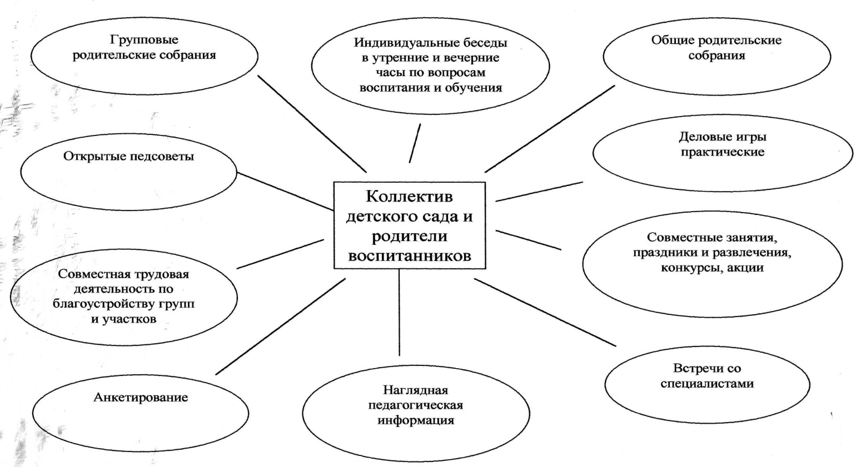
Проектная деятельность

Охрана и укрепление здоровья детей
Цель:
Формирование основ здорового образа жизни, его направленность на укрепление здоровья, физического и психического развития, эмоциональное благополучие каждого ребенка

Задачи физического развития
Оздоровительные:  - охрана и укрепление здоровья, обеспечение нормального функциониро-вания всех органов и систем организма;  - всестороннее физическое совершенствование функций организма;  - повышение работоспособ-ности и закаливание | Образовательные:  - формирование двигательных умений и навыков;  - развитие физических качеств;  - овладение ребенком элемен-тарными знаниями о своем организме, роли физических упражнений в его жизни, спо-собах укрепления собствен-ного здоровья | Воспитательные:  - формирование интереса и потребности в занятиях физическими упражнениями;  - разностороннее, гармоничное развитие ребенка (умственное, нравственное, эстетическое, трудовое)
Средства физического развития
Физические упражнения | Эколого-природные факторы | Психогигиенические факторы
Методы физического развития
Наглядные:  - наглядно-зрительные приемы (показ физических упражнений, использование наглядных пособий, имитация, зрительные ориентиры);  - наглядно-слуховые приемы (музыка, песни):  - тактильно-мышечные приемы (непосредственная помощь воспитателя) | Словесные:  - объяснения, показ, пояснения, указания;  - подача команд, распоряжений, сигналов;  - вопросы к детям;  - образный сюжетный рассказ, беседа;  - словесная инструкция | Практические:  - повторение упражнений без изменения и с изменениями;  - проведение упражнений в игровой форме;  - проведение упражнений в соревновательной форме
Формы работы:
- физкультурные занятия;
- физкультурно-оздоровительная работа в течение дня (утренняя гимнастика, физкультминутки, подвижные игры, физические упражнения на прогулке, закаливающие мероприятия);
- активный отдых (физкультурные досуги, праздники, неделя здоровья,, неделя игры)
- самостоятельная двигательная активность детей;
- индивидуальная и дифференциация работы с детьми;
- кружковая работа;
- профилактические мероприятия.

Виды, задачи и необходимые условия для двигательной деятельности ребенка

Виды двигательной активности | Физиологическая и воспитательная задачи | Необходимые условия | Ответственные
Движения во время бодрствования | Удовлетворение органической потребности в движении. Воспитание свободы движений, ловкости, смелости, гибкости | Наличие групповых помещений, на участке детского сада места для движения. Игрушки и пособия, побуждающие ребенка к движениям | Воспитатели групп
Самостоятельная двигательная активность: подвижные игры, игры-эстафеты, элементы спортивных игр | Воспитание умений двигаться в соответствии с заданными услови-ями, воспитывать волевое (произволь-ное) внимание через овладение умением выполнять правила игры | Знание правил игры | Воспитатели групп
Движения под музыку | Воспитание чувства ритма, умения выполнять движения под музыку | Музыкальное сопровождение | Музыкальный руководитель,  воспитатели групп
Утренняя гимнастика и гимнастика после сна | Сделать более физиологически комфортным переход от сна к бодрствованию. Воспитывать потребность перехода от сна к бодрствованию через движения | Знание воспитателем комплексов гимнастики после сна, продумывание места для проведения гимнастики | Воспитатели групп

  - УПРАВЛЕНИЕ ИННОВАЦИОННЫМИ ПРОЦЕССАМИ В ДОУ

Стратегия управления инновационными процессами в ходе реализации Программы развития предполагает, прежде всего, осознание всеми участниками педагогического процесса своей роли. Сколько бы мы ни говорили о детях и об их воспитании, а тон отношений задают взрослые. Педагогу, прежде чем стать субъектом деятельности, необходимо стать объектом познания и саморазвития.
Важные особенности педагогической деятельности по социально-личностному развитию детей дошкольного возраста:
- педагогу необходимо самоопределиться в сфере духовной (внутренний анализ) деятельности прежде, чем начинать работу с детьми;
- невозможность передачи способа социально-личностного развития информационным путем, только в процессе совместной деятельности взрослого и воспитанника ;

Управление взаимодействием участников инновационного образовательного процесса строится по нескольким уровням:
- Управление процессом согласования принципиальных подходов к реализации программы. Ведущая роль отводится руководителю и органам самоуправления.
- Управление процессом обновления содержания и выбора парциальных программ и технологий. Ведущая роль принадлежит инициативной группе, родительской общественности, специалистам ДОУ.
- Обеспечение слаженного взаимодействия педагогического коллектива, детей, родителей, администрации, хозяйственной службы и др.

Схема структуры управления ДОУ
ЗАВЕДУЮЩИЙ ДОУ
бухгалтер ДОУ
Совет ДОУ
1 уровень управления
Бухгалтерия
Педсовет
Общие собрания

Родительский комитет
ООС
2 уровень управления
Старший воспитатель
Завхоз
Совет специалистов
Педагогические часы
Старшая медсестра
Служба по охране труда
Обслуживающий персонал
Административные совещания
Воспитатели, музыкальный руководитель,

  - ЭТАПЫ ОСОВЕНИЯ ПРОГРАММЫ

I этап  подготовительный | 2013-2014  2014-2015 | Осознание всеми участниками образовательного процесса проблем, определение путей их решения. Разработка программы развития. Составление образовательных и воспитательных проектов, их внедрение.
II этап  практический | 2014-2015  2014-2015 | Этап активных действий.  Корректировка проектов. Организация адаптивного воспитательно-образовательного процесса. Промежуточная диагностика.
III этап  результативный | 2016 | Этап стабилизации.  Самоконтроль, экспертная оценка обучения, воспитания и развития. Итоговый мониторинг.

Направле-ния развития | Мероприятия по реализации программы | Сроки | Ответственные
Создание условий для дальней-шего развития Учреждения | 1. Замена лицензии в связи с реорганизацией учреждения | 2012 год | заведующий
 | 2. Проверки Мин обр.и науки РСО-Алания, Роспотребнадзора и Пожарного надзора | Август-октябрь 2015г | заведующий  ст.воспитатель  ст.медсестра
 | 3. Укрепление материально-технической базы:  - проведение косметического ремонта  - приобретение технологического и учебного оборудования | 2014 год  2014 год | заведующий  завхоз  педагоги и обслуживающий персонал ДОУ
 | 4. Продолжение работы по внедрению новых форм дошкольного образования:  - сотрудничество с родителями воспитанников  - кружки по запросам родителей и интересам детей | 2014-2015 | заведующий  ст.воспитатель  воспитатели
 | 5. Анализ изменений нормативно-правовых документов, регламентирующих деятельность ДОУ, изменение локальных актов | 2015 - 2016 | заведующий
 | 6. Заключение новых договоров о сотрудничестве, обсуждение принципиальных позиций на уровне руководителей | 2015-2016 | заведующий
 | 7. Внедрить комплексно-тематическое планирование образовательного процесса в связи с введением ФГОС к структуре общеобразовательной программе | 2014-2015 | заведующий  ст.воспитатель  воспитатели  специалисты
 | 8. Внедрить гибкий режим работы на группах (образовательная деятельность выносится в режимные моменты) | 2014-2015 | заведующий  ст.воспитатель  воспитатели
Повыше-ние профессиональной компетентности педагогов | 1. Аттестация педагогических работников | 2014-2018 | заведующий  ст.воспитатель  воспитатели  специалисты
 | 2. Повышение квалификации педагогических работников | постоянно | заведующий  ст.воспитатель  воспитатели  специалисты
 | 3. Обобщение педагогического опыта и нормативно-методической документации | постоянно | заведующий  ст.воспитатель  воспитатели  специалисты
 | 4. Осуществление творческого подхода к использованию программ, разработке занятий и дидактических игр; подбор и адаптация методик по дошкольному образованию и воспитанию | постоянно | заведующий  ст.воспитатель  воспитатели  специалисты
 | 5. Участие педагогов в выставках, семинарах, смотрах-конкурсах, творческих группа и МО ( республиканский и муниципальный уровни) | в соответст-вии с годо-вым планом Учреждения и планами МО и твор-ческих групп | заведующий  ст.воспитатель  воспитатели  специалисты
 | 6. Организация и дальнейшее пополнение сайта ДОУ. Размещение подразделов сайта, согласно требований. | 2014-2016 | ст.воспитатель  педагог-психолог
Повыше-ние качества дошколь-ного образова-ния | 1. Мониторинги:  - уровня развития воспитанников  - удовлетворенности родителей деятельностью ДОУ | ежегодно | ст.воспитатель  воспитатели  специалисты
 | 2. Осуществление коррекционно-развивающих мероприятий | постоянно | воспитатели  специалисты
 | 3. Внедрение новых технологий по всем образовательным областям. | 2014-2016 | воспитатели  специалисты
 | 4. Образовательный процесс строится на комплексно-тематическом принципе и принципе интеграции | 2014-2016 | педагогический коллектив
Осуществление целостно-го подхода к оздоровлению и укрепле-нию здоровья дошколь-ников | 1. Внедрение новых здоровьесберегающих технологий | в соответст-вии с годо-вым планом Учреждения и планами МО | воспитатели
 | 2. Участие в спортивных спартакиадах дошкольников («Неделя здоровья», спортивный праздник,)
 | 3. Создание условий для двигательной активности детей совместно с семьями воспитанников
 | 4. Проведение профилактических прививок и осмотров | 2014-2016 | ст.медсестра
 | 5. Проведение ежегодного мониторинга состояния здоровья детей:  - диагностика состояния здоровья  - диагностика психологического состояния дошкольника  - диагностика физического развития дошкольников  - медико-педагогический контроль  - заполнение листа здоровья (группа раннего возраста)  - работа с детьми с ограниченными возможностями | 2014-2018 | заведующий  ст.воспитатель  воспитатели  ст.медсестра
 | 6. Улучшение качества питания, контроль над организацией питания | 2014-2018 | заведующий  ст.медсестра
 | 7. Контроль за проведением оздоровительных лечебных мероприятий:  - оценка эффективности профилактических и оздоровительных мероприятий | 2014-2018 | заведующий  ст.воспитатель  воспитатели  ст.медсестра
 | 8. Совершенствование физкультурной работы:  - отработка двигательных режимов для каждой возрастной группы  - строительство спортивной площадки  - дооснащение физкультурного зала | 2014-2018 | заведующий  ст.воспитатель  воспитатели  завхоз
 | 9. Лицензирование медицинской деятельности | 2016 г | заведующий  ст.медсестра
 | 10. Приобретение необходимого оборудования для медицинского кабинета | 2013-2014 | заведующий  ст.медсестра
Осуществление тесного взаимо-действия с родите-лями воспитанников для повыше-ния психоло-го-педа-гогичес-кой куль-туры, компетентности и участия семьи в жизни ДОУ | 1. Проведение работы по выявлению запросов родителей о содержании и качестве дошкольного образования в Учреждении | В соответст-вии с годо-вым планом | заведующий  ст.воспитатель  воспитатели  специалисты
 | 2. Привлечение родителей и детей к участию в совместных мероприятиях |  | заведующий  ст.воспитатель  воспитатели  специалисты
 | 4. Внедрение нетрадиционных форм работы с родителями воспитанников:  - «Семейное чтение»  - «Школа будущего первоклассника»  - взаимодействие с отцами воспитанников (через проектную деятельность)  - совместные мероприятия |  | заведующий  ст.воспитатель  воспитатели  специалисты
 | 5. Использование средств массовой информации для информирования населения о работе ДОУ | 2014-2018
 | 6. Консультации воспитателей и специалистов ДОУ для родителей воспитанников, посещающих дошкольное Учреждение | 2014-2018
 | 7. Родительские собрания, участие в конкурсах, в благоустройстве групп и территории ДОУ, памятки для родителей, открытые педсоветы, дни открытых дверей, информационные стенды, анкетирование родителей | 2014-2018
 | 8. Совершенствование планов и форм работы по взаимодействию с родителями воспитанников | 2014-2018 | педагогический коллектив
Осуществление преемст-венности образования между ДОУ и школой для подготовки и успешной адаптации детей к обучению в школе | Совершенствование форм и методов работы совместно с МОУ «Михайловская средняя общеобразовательная школа »:  - посещение уроков в школе и занятий в детском саду  - организация совместных праздников  - совместное проведение диагностических исследований детей  - организация тематических конференций по обмену опытом  - «Школа будущего первоклассника» | 2014-2018 | заведующий  ст.воспитатель  воспитатели  специалисты  директор школы  учителя начальных классов

VIII. МОНИТОРИНГ КАЧЕСТВА ОБРАЗОВАНИЯ.

По содержанию – качественное освоение знаний, умение систематизировать полученные знания, способность к целостному восприятия мира.

По планированию – умение элементарно планировать и управлять собственной деятельностью и деятельностью группы на основе приобретаемых знаний и опыта.

По коммуникативным умениям – освоение навыков эффективного общения и коллективного взаимодействия, нацеленность на взаиморазвитие в группе, становление культуры общения.

По психологическому аспекту – развитие позитивной специальной, познавательной и творческой мотивации, настроенность на совместную деятельность и достижение значимых результатов.

По социокультурному аспекту – освоение системы нравственных ценностей и социокультурного опыта, развитие способности использовать полученные знания на благо развития общества.

Социально-личностное развитие предполагает приспособление ребенка к социальной действительности (миру людей), передачи и дальнейшего развития им социокультурного опыта, накопленного человечеством.
- Ребенок обладает культурными навыками.
- Ребенок оперирует специфическими знаниями.
- Ребенок знаком с традициями, обрядами, правилами.
- Ребенок владеет социальными качествами, позволяющие комфортно и эффективно существовать в обществе других людей.

IX. ОЖИДАЕМЫЙ РЕЗУЛЬТАТ
- Повышение престижа и поднятие авторитета ДОУ.
- Создание системы социально-личностного развития в ДОУ.
- Внедрение новых технологий образования детей дошкольного возраста.
- Снижение детской заболеваемости, повышению сопротивляемости организма, приобщению ребенка к ЗОЖ и овладению разнообразными видами двигательной активности.
- Обеспечение психофизического благополучия детей в условиях общественного воспитания, социальной адаптации к социуму, развивающему общению взрослых и детей.
- Обеспечение равных возможностей для получения дошкольного образования.
- Совершенствование форм семейного воспитания.
- Изучение и обобщение опыта работы с педагогами по образованию дошкольников.
- Улучшение материально-технической базы.
- Построение современной развивающей среды.
- Увеличение числа родителей в участии в образовательном процессе ДОУ.

ВЫВОД: создание системы социально-личностного развития в дошкольном учреждении необходимо для нравственного совершенствования взрослых и детей, участвующих в образовательном процессе; пересмотрения социально-нравственных идеалов, на которых основаны традиционная русская и осетинская культура, и без которой невозможно полноценное развитие личности человека.

